**1)**Best val_loss So Far: 0.036269765347242355

Total elapsed time: 03h 58m 24 (WiFi)

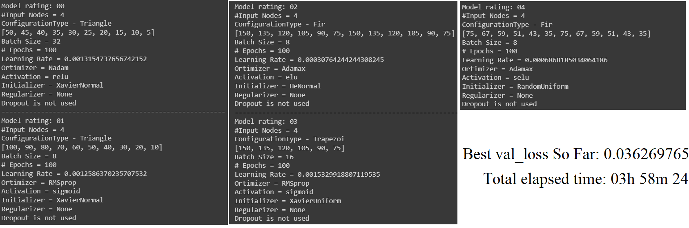

00) 0.036269765347242355 03) 0.04246116802096367

01) 0.03975983336567879 04) 0.04246184229850769

02) 0.04241982102394104 (Не побачив комірку з WORST models)

**2)** Best val_loss So Far: 0.03659796342253685

Total elapsed time: 04h 30m 54s (WiFi +мобільний)

BEST MODELS-------------------------------------------------------------------------------------------------------

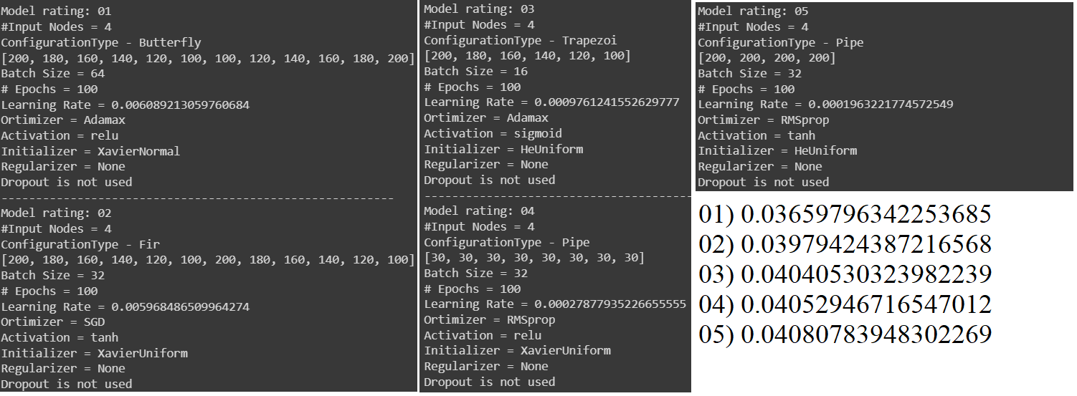

---------------------------------------------------------------------------------------------------------------------------

WORST MODELS ---------------------------------------------------------------------------------------------------

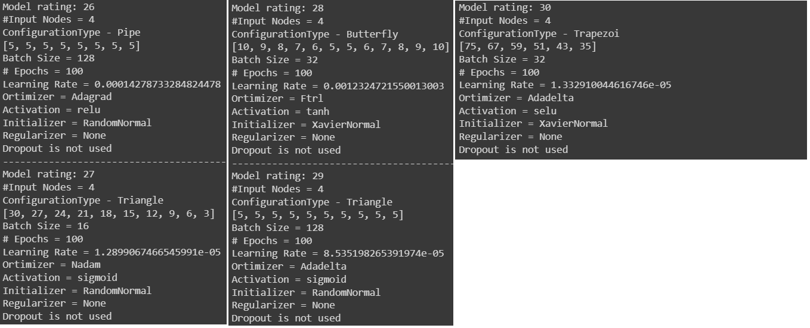

----------------------------------------------------------------------------------------------------------------------------

**3)** Best val_loss So Far: 0.03836469724774361

Total elapsed time: 04h 33m 56s (WiFi)

BEST MODELS-------------------------------------------------------------------------------------------------------

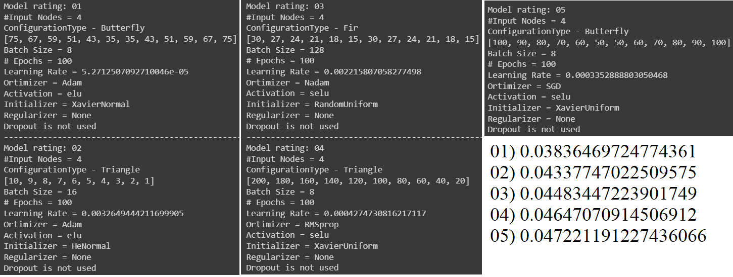

---------------------------------------------------------------------------------------------------------------------------

WORST MODELS ---------------------------------------------------------------------------------------------------

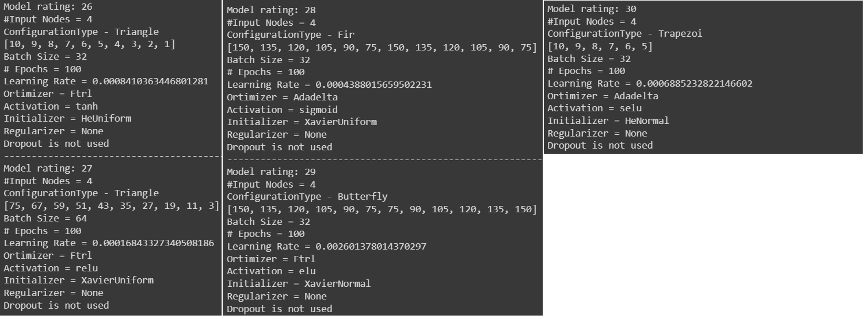

---------------------------------------------------------------------------------------------------------------------------

Тобто найгірші варіанти:

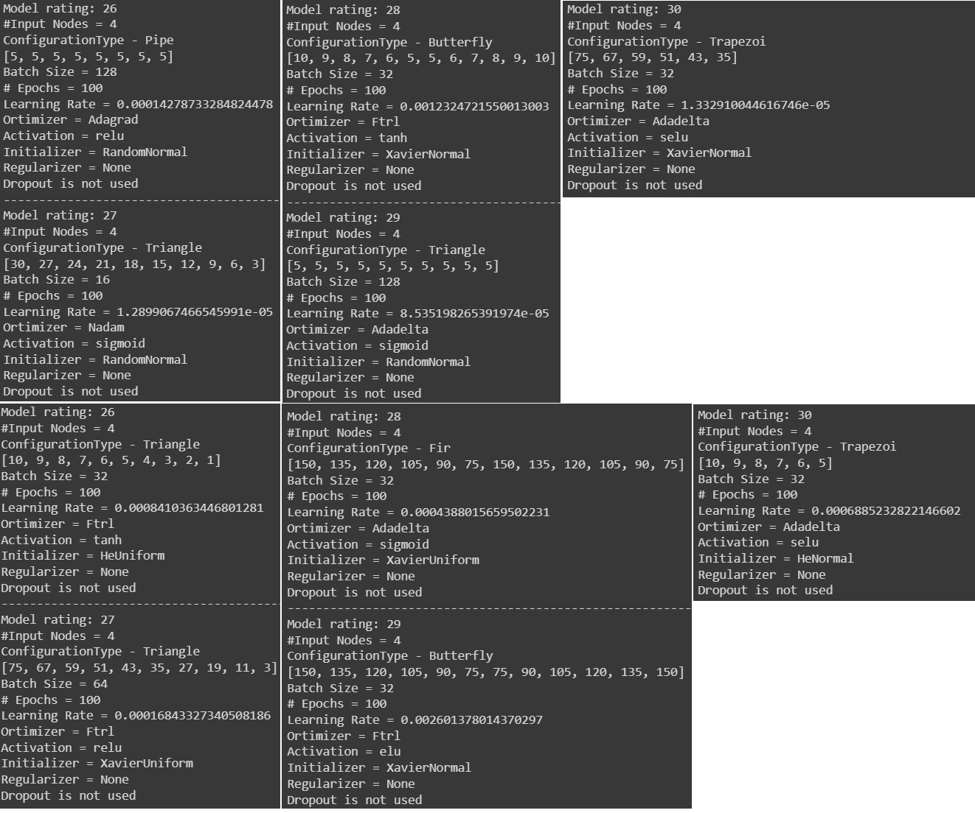

Найкращі варіанти:

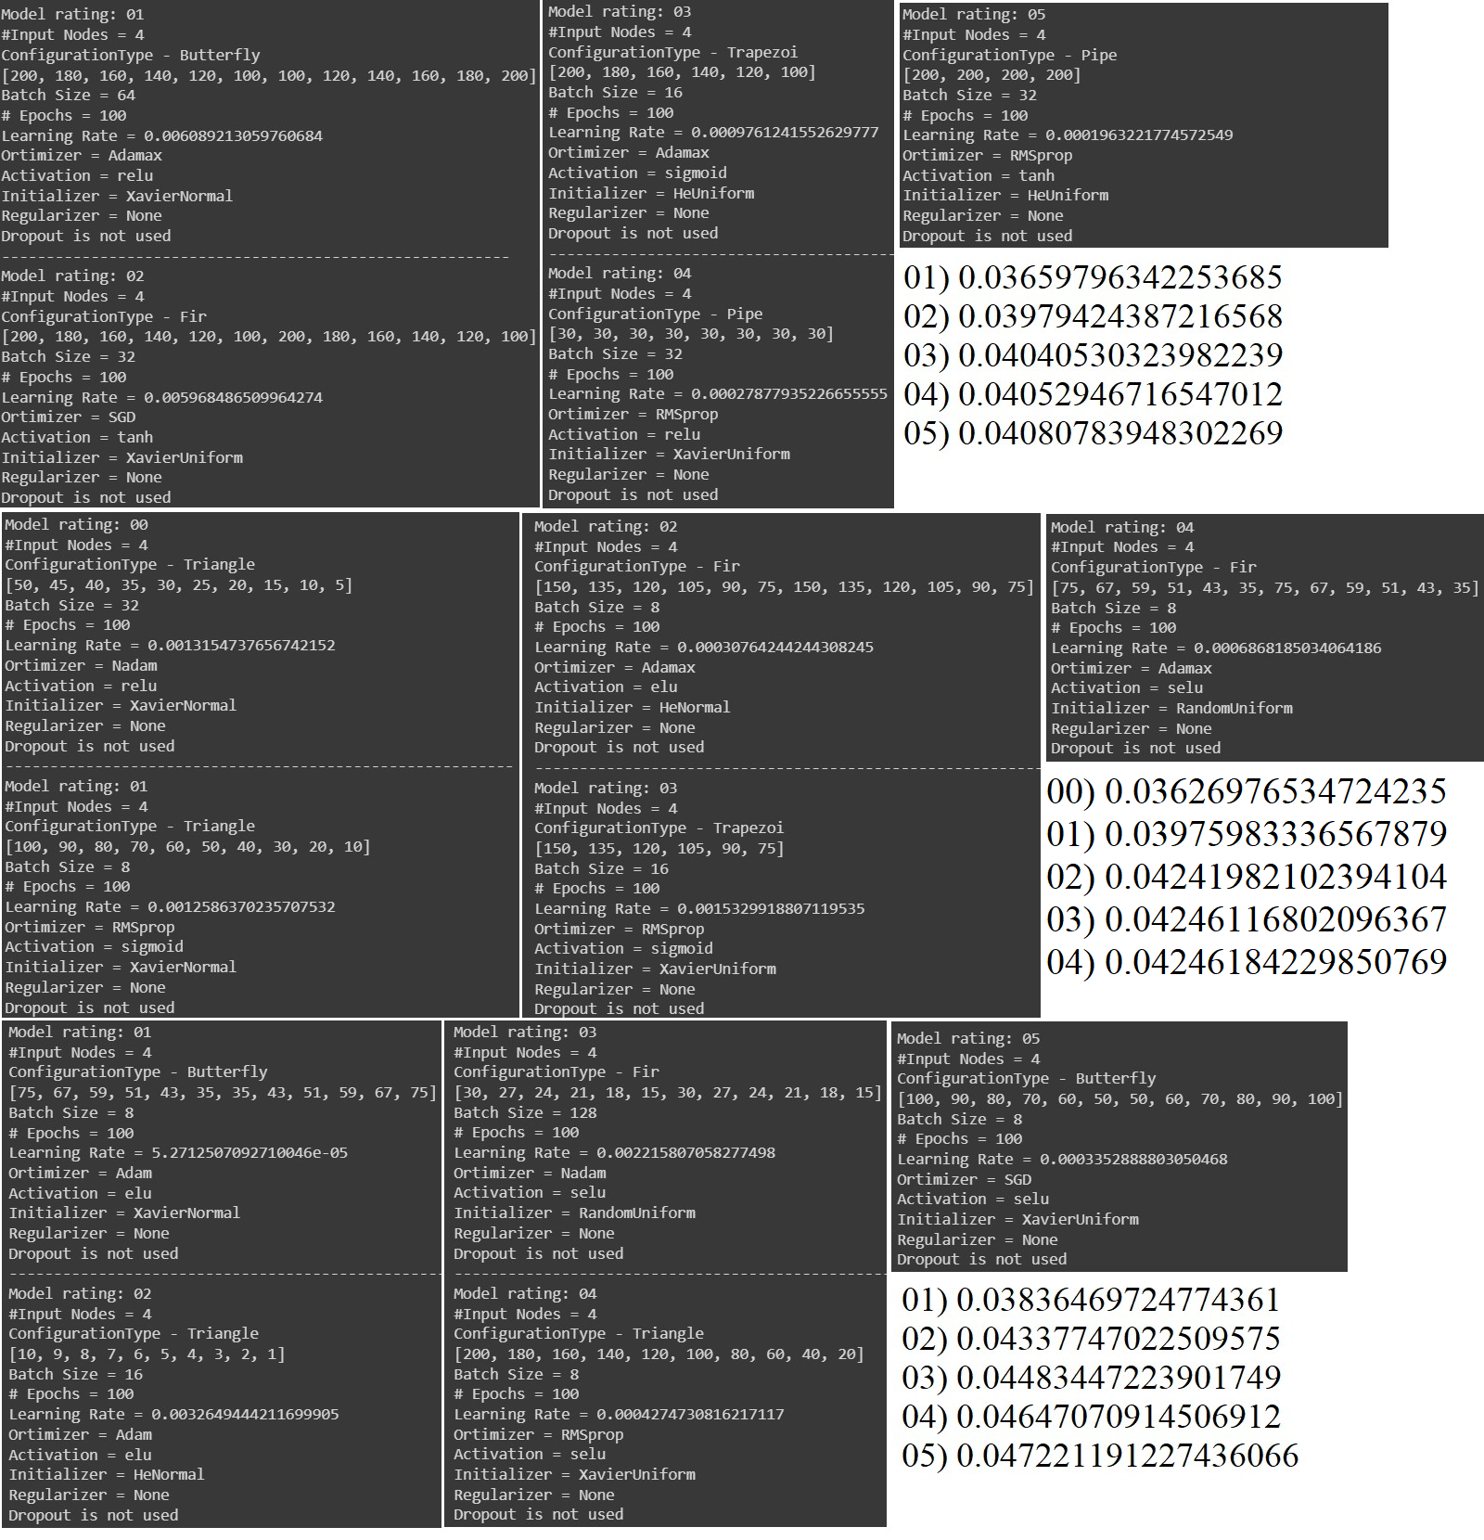

Найгірші:

**Конфігурація** – **4** Triangle, **2** Butterfly, **2** Trapezoi, **1** Pipe, **1** Fir

**BS** – **6** BS=32, **2** BS=128, **1** BS=16, **1** BS=64

**Optimizer** – **4** Ftrl, **4** Adadelta, **1** Nadam, **1** Adagrad

**Activation** – **3** Sigmoid, **2** tanh, **2** relu, **2** selu, **1** elu

**LN** – **4** 10, **3** 12, **2** 6, **1** 8

Найкращі:

**Конфігурація** – **4** Fir, **4** Triangle, **3** Butterfly, **2** Trapezoi, **2** Pipe

**BS** – **6** 8, **4** 32, **3** 16, **1** 64, **1**128

**Optimizer** – **5** RMSprop, **4** Adamax, **2** Adam, **2** Nadam, **2** SGD

**Activation** – **4** selu, **3** relu, **3** sigmoid, **3** elu, **2** tanh

**LN** – **7** 12, **4** 10, **2** 6, **1** 4, **1** 8

Треба розуміти, що найгірші мережі **завжди** останні, тобто мають номерки 25,26,27,28,29,30. Найперше, треба зменшити кількість trials. Пропоную зменшити до 15. Тобто ми вже зменшили 04:00-04:30 години до 02:00-02:15. Оптимізатори пропоную використовувати RMSprop, Adamax, Adam (Можна навіть без Adam). З функцій активації можна використовувати selu, relu, elu. Кількість схованих шарів можна без 8ми та 16ти. Найкраща конфігурація для нас Fir, але одної мало, тому поки тільки такі можливі (як на мене) «перестановки».